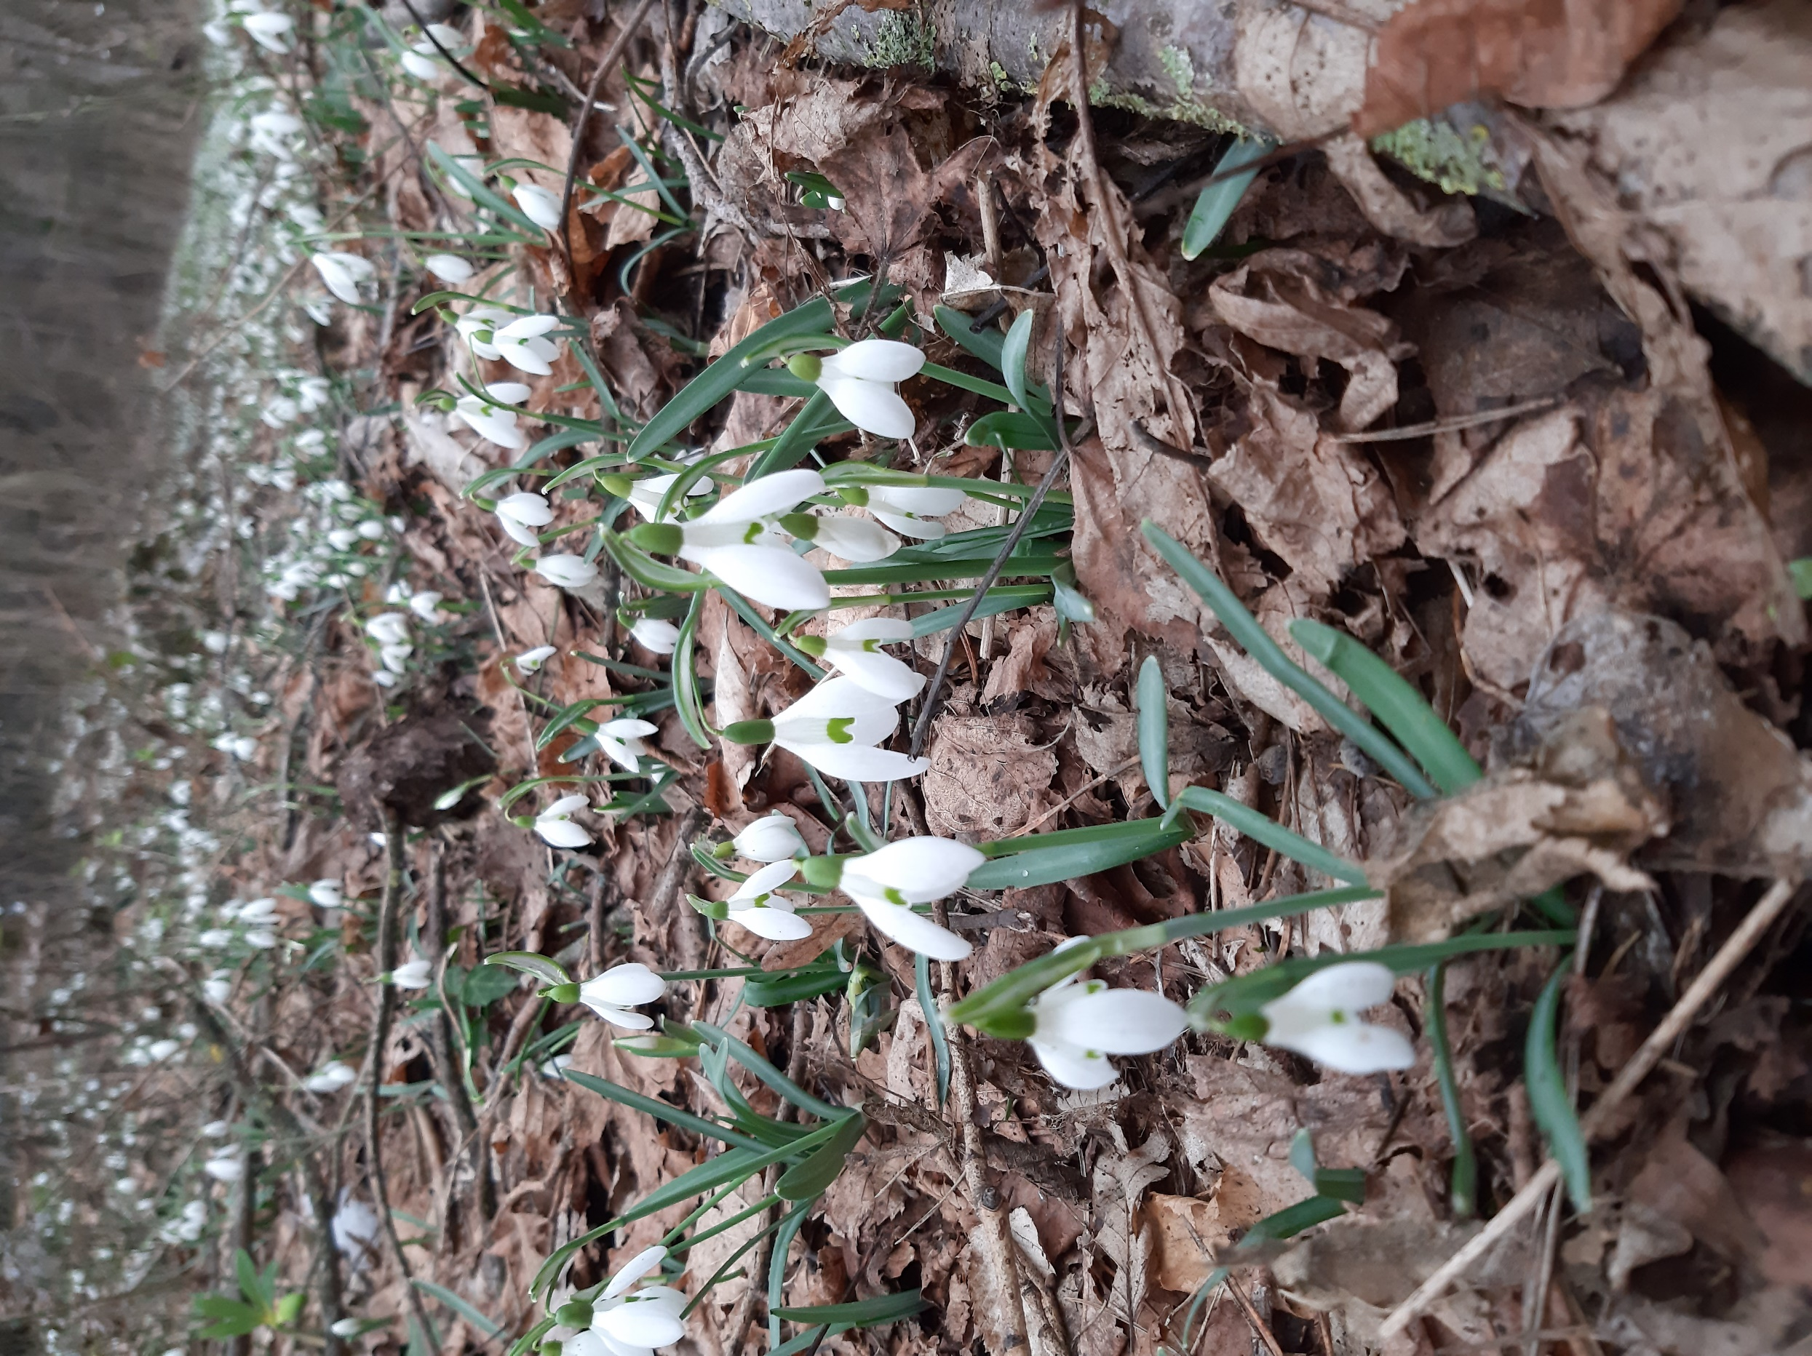
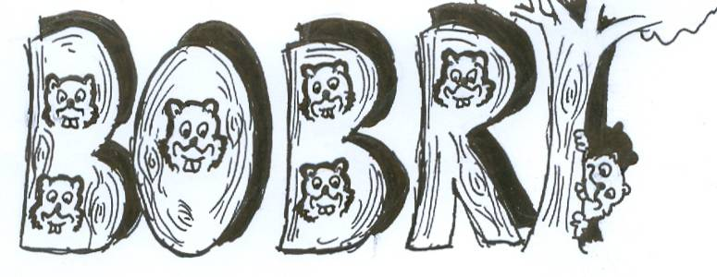
BOBRI, informativni mesečnik
OŠ Preserje
Šolsko leto: 2022/2023
Letnik: 14
Št.: 127, marec 2023

Foto: Urška Peršin Mazi
VSEBINA

ZGODILO SE JE V FEBRUARJU – SVEČANU 3
HIŠA (POŠ Jezero) 3
SOVE (4. b) 3
POZDRAVI S PODRUŽNIČNE ŠOLE RAKITNA 4
1. in 2. razred v februarju 6
Pismo za Prešerna 6
Zimske radosti na Rakitni 7
Pust na Rakitni 7
Teden branja 8
ZIMSKI ŠPORTNI DAN 9
KULTURNI DAN KNJIGA V 2. A RAZREDU 10
TEHNIŠKI DAN: LUTKE 11
PRIREDITEV OB KULTURNEM PRAZNIKU 13
USTVARJANJE OB KULTURNEM PRAZNIKU 14
PUST 15
Pust lačnih ust (3. a) 16
NAČRT DELA ZA MAREC 2023 17

BOBRI, informativni mesečnik OŠ Preserje, za starše, učence, učitelje in krajane. Šolsko leto 2022/2023, letnik 14, št. 127, marec 2023. Časopis izhaja mesečno v času pouka. Zanj: Petra Krajnc Urbanija, ravnateljica. Urednica: Urška Peršin Mazi. Lektorica: Sergeja Resman. Članke, poročila, obvestila in fotografije prispevajo učenci, krajani, strokovni delavci OŠ Preserje in drugi. Številčenje je zaporedno od prve številke, decembra 2008, v šolskem letu 2008/2009. Od novembra 2021 izhaja le v elektronski obliki.
ZGODILO SE JE V FEBRUARJU – SVEČANU

Učenci na POŠ Jezeru so na temo HIŠA ustvarjali v različnih tehnikah.
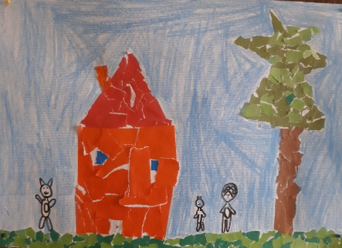
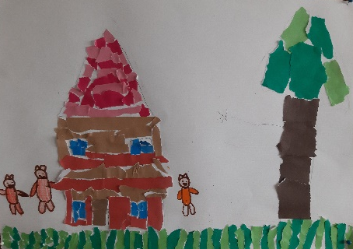
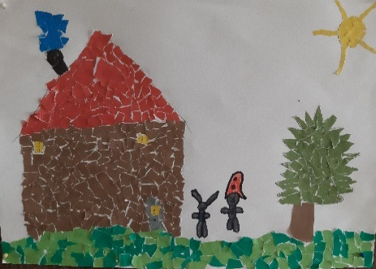
Učenci 1. b:

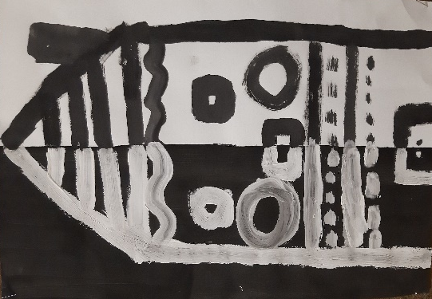
Učenci 2. b:
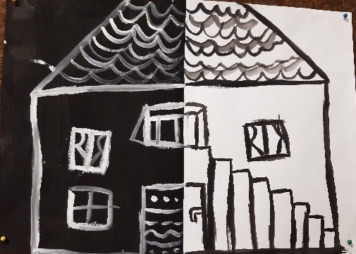
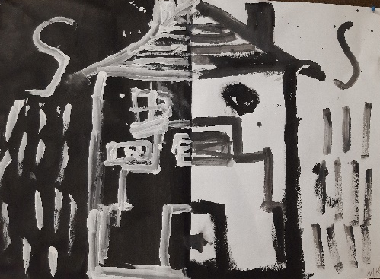

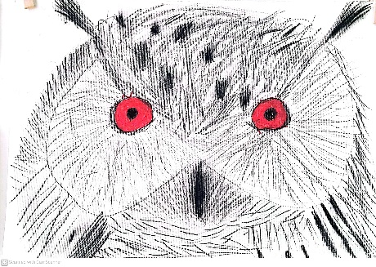
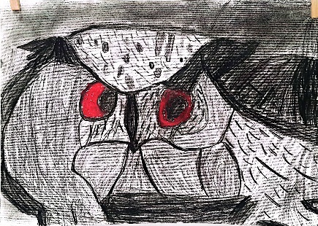
SOVE
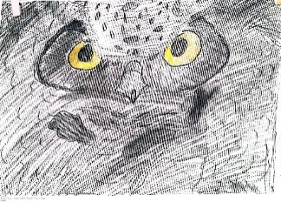
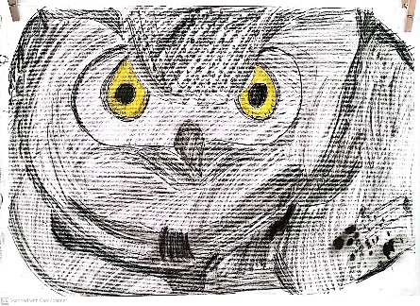

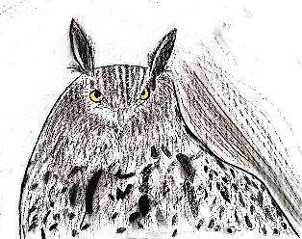

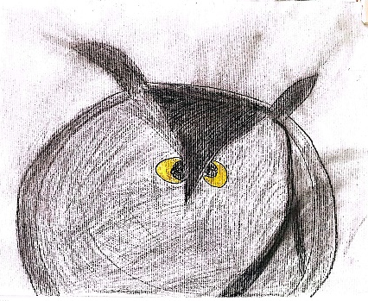
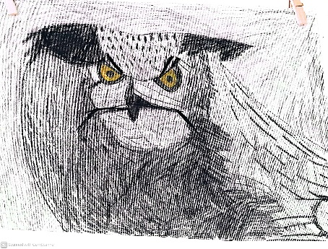

Učenci 4. b
POZDRAVI S PODRUŽNIČNE ŠOLE RAKITNA
PŠ Rakitna 1. in 2. r.; mesec JANUAR
Postali smo že pravi umetniki. Radi ustvarjamo, še posebej takrat, ko lahko ustvarjamo po lastnih idejah. Tako je nastal skupinski koledar in snežaki iz odpadne embalaže.
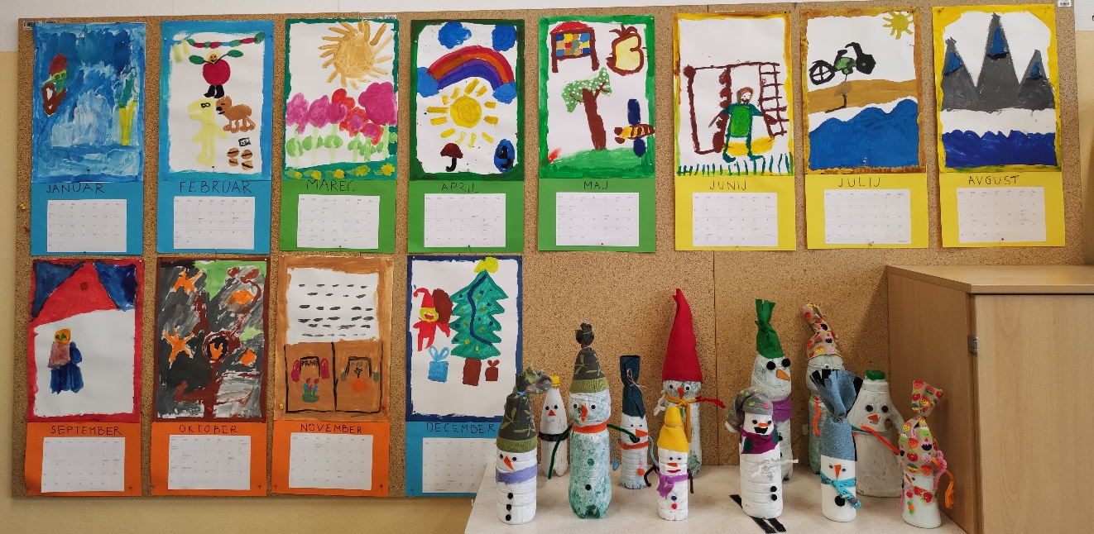

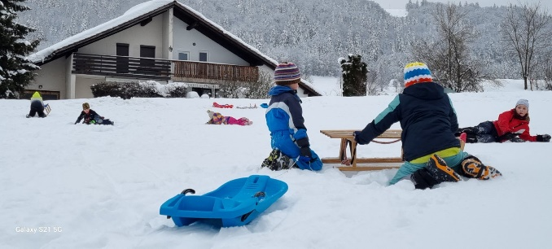
Na Rakitni je zapadlo res veliko snega in tako smo lahko izvedli zimski športni dan ( 1., 2. in 3. r.). Sankali smo se in vozili z bobi. Izdelali smo iglu in se igrali snežne štafetne igre. Delali angelčke in se kotalili po hribu navzdol.
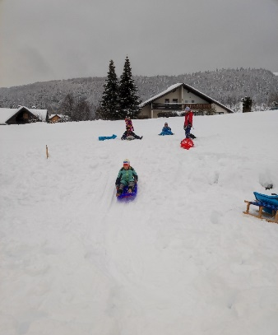
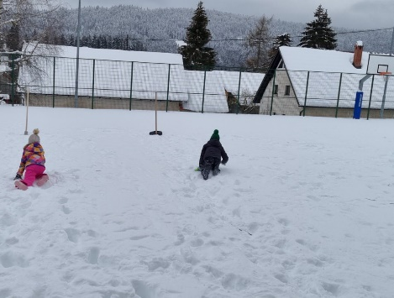

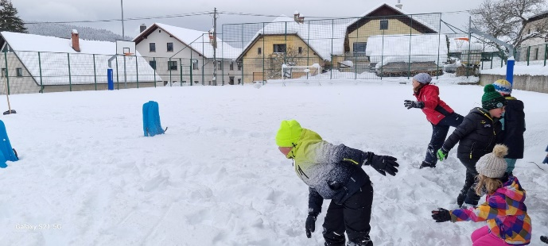

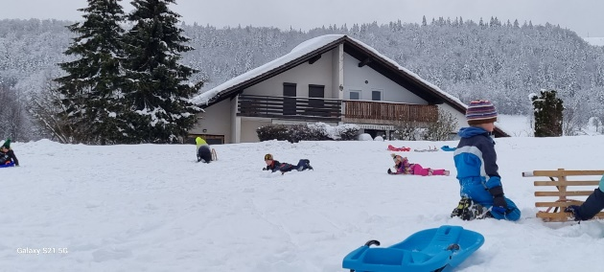

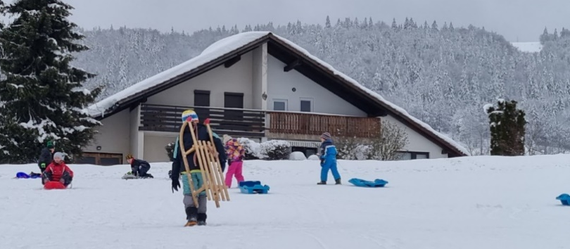
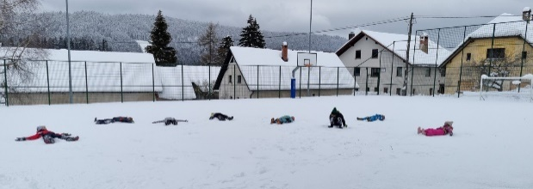
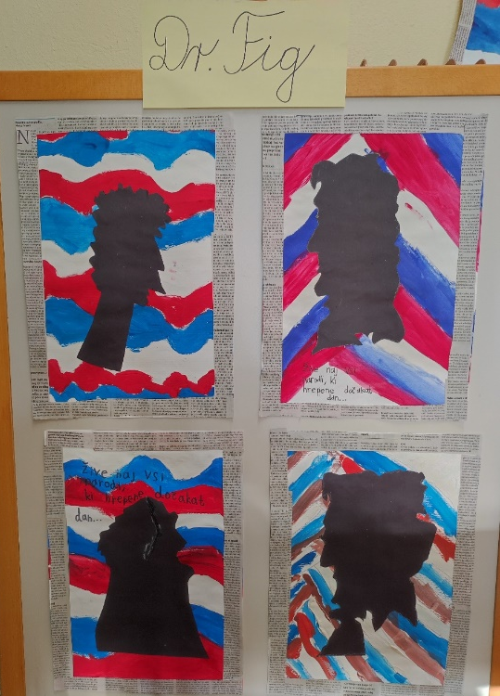
1. IN 2. C V FEBRUARJU

8. februar je slovenski kulturni praznik/ Prešernov dan, ko se spomnimo na največjega slovenskega pesnika Franceta Prešerna. Njegovo podobo smo ustvarili pri likovni umetnosti.

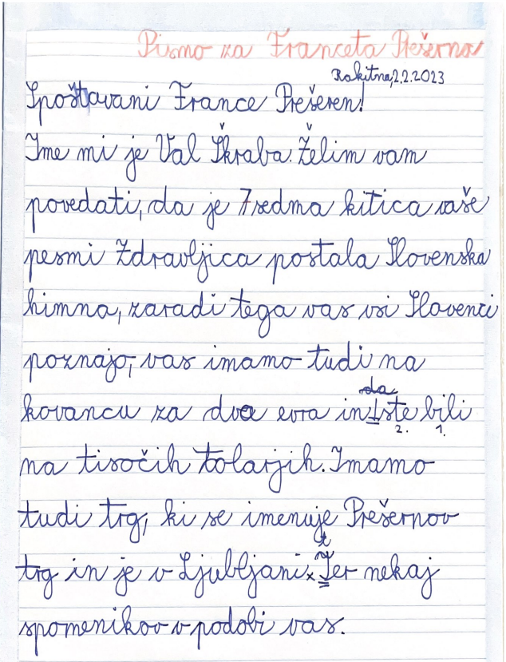

PISMO ZA PREŠERNA
Val Škraba, 3. c

Pripravila: Maruša Perovšek
Plakat o Francetu Prešernu, ki so ga izdelali učenci 4. in 5. c razreda.
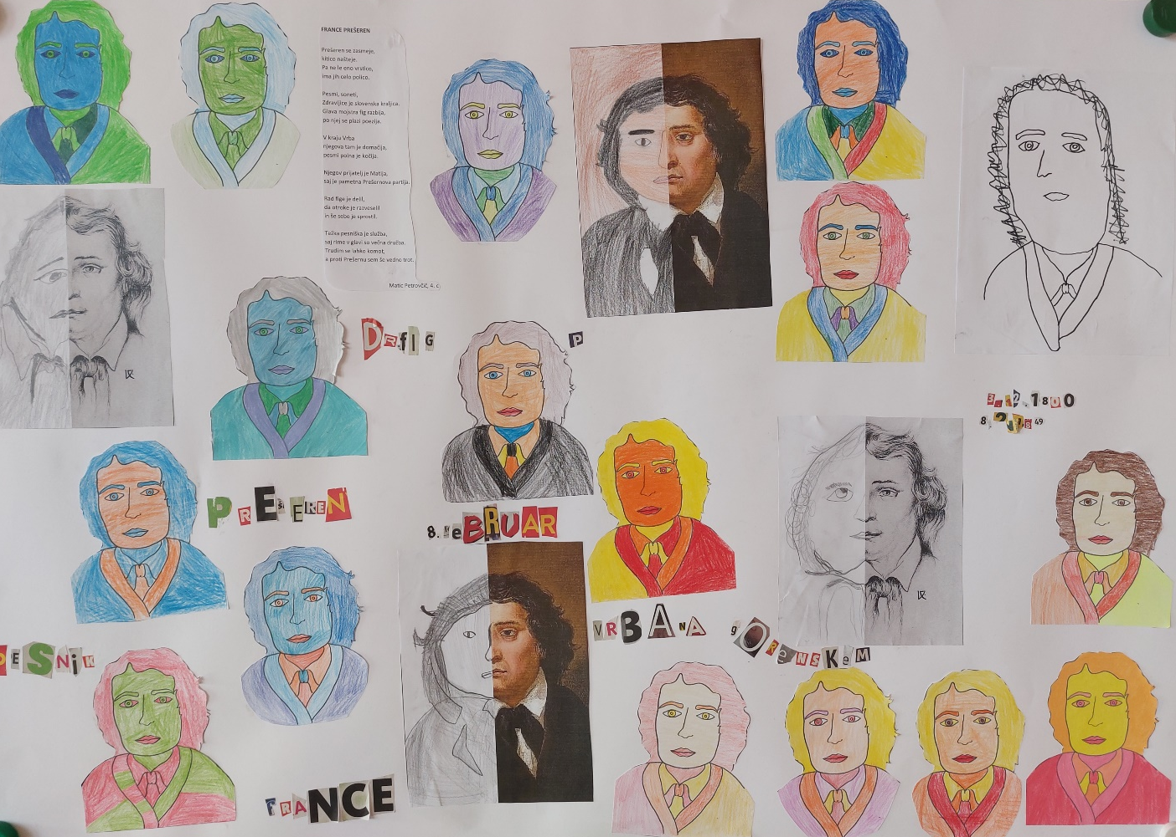

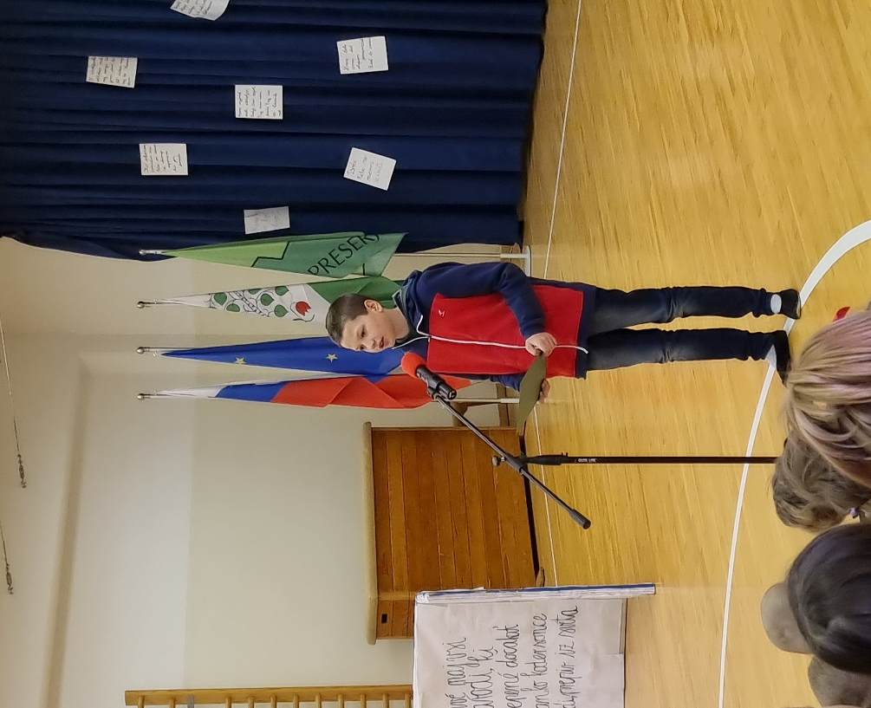

Nastop Matica Petrovčiča iz 4. c
na kulturni prireditvi v Preserju.
Deklamiral/recitiral je svojo avtorsko
pesem z naslov France Prešeren.

ZIMSKE RADOSTI NA RAKITNI
Učenci 3. c razreda so nekaj ur športa preživeli na snegu, ki ga je bilo vrh glave.
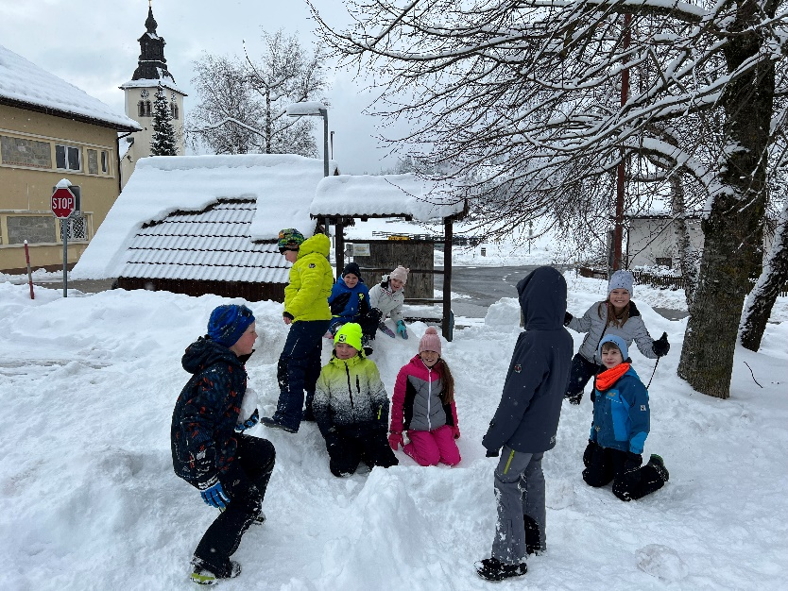
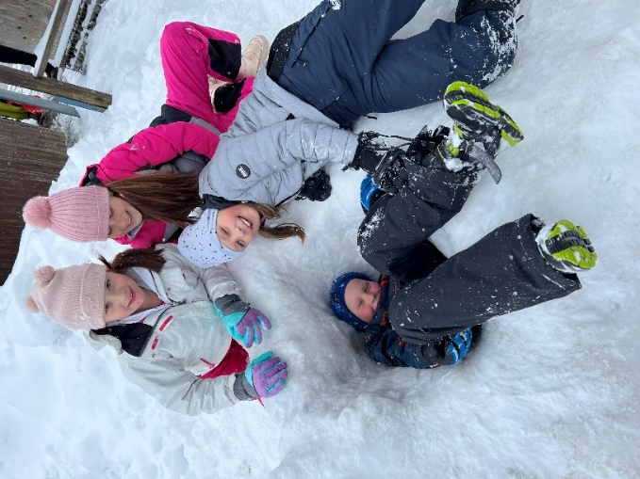

PUST NA RAKITNI
Učiteljice smo na pustni torek postale
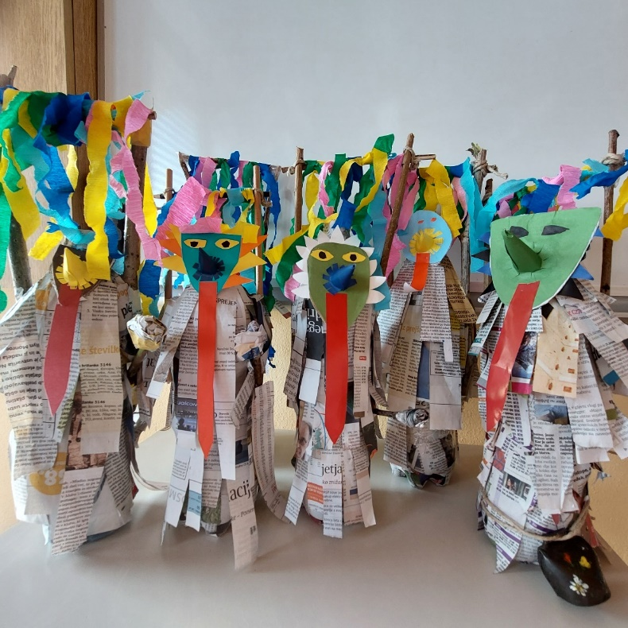
smučarske skakalke in tekačice na smučeh.
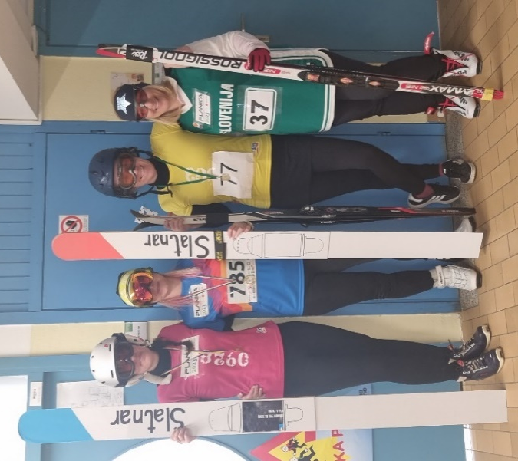

4. in 5. c so izdelali kurente.

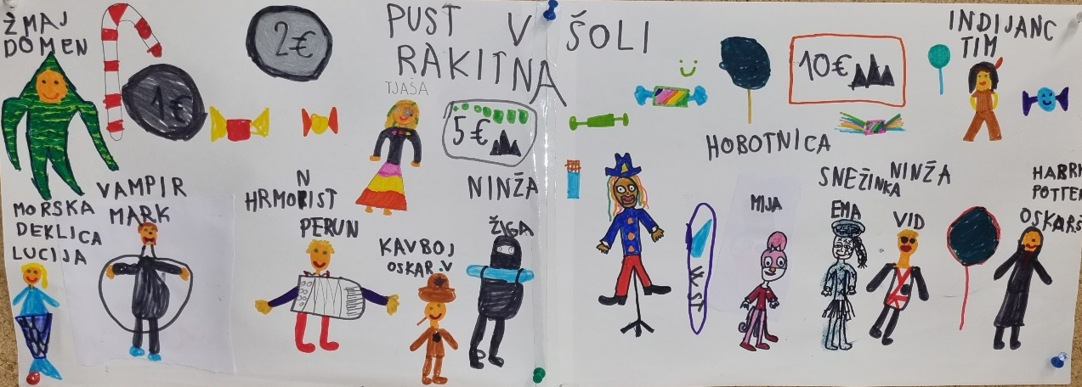

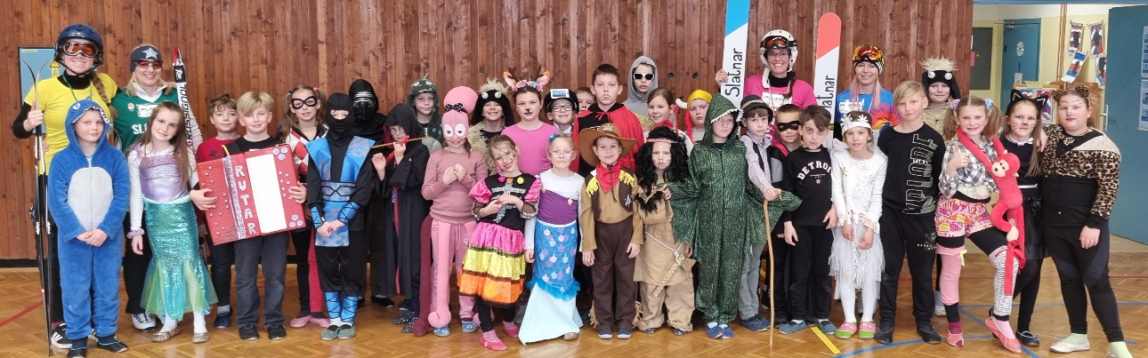
PUSTNE MAŠKARE na sliki in fotografiji
Od 20. do 24. 2. 2023 smo imeli TEDEN BRANJA. Vsak dan smo vsi v razredu 10 minut brali. 1. in 2. razred smo v tem tednu imeli tudi kulturni dan z naslovom Moja knjiga. Obiskali smo lokalno knjižnico na Rakitni, kjer nam je gospa Vida Slavič prebrala pravljico in eno tudi zaigrala. Glavni junak v pravljici je bil ježek, zato nam je za presenečenje pripravila medenjake v obliki ježka. Učenci so z zanimanjem poslušali pravljici in se na koncu z veseljem posladkali.
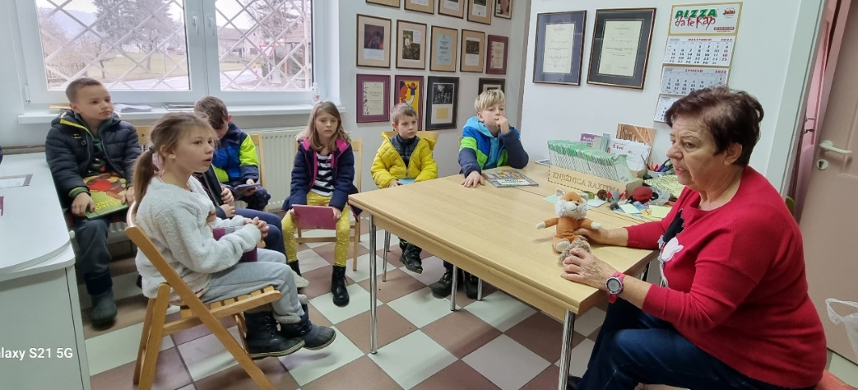

ZIMSKI ŠPORTNI DAN
1. TRILETJE

Težko pričakovano januarsko sneženje nas je zelo razveselilo in spodbudilo k zimskim radostim. Še posebej navdušeni so bili učenci prve triade. Petek, 20. januar, je bil ravno pravi dan za aktivnosti na snegu. Imeli smo športni dan. Ob koncu dneva so učenci takole strnili svoje misli:
Všeč nam je bilo, ko smo se skupaj s sošolci in sošolkami spuščali po sneženem toboganu.
Všeč mi je bilo, da sem delal šotor iz snega.
Danes mi je bilo najbolj všeč, ko smo delali tobogane in se spuščali po njem.
Všeč mi je bilo, ko smo se spuščali po toboganih. Malo me je zeblo, ampak je bilo supeer!
Danes sem se spuščal po toboganu. Bilo je zabavno in ekstremno. Zelo sem se zabaval, najbolj všeč pa mi je bilo, ker so bili eni tobogani res hitri. Najboljši dan!
Super je bilo, ko smo gradili iglu. Najboljše pa je bilo, ko smo šli peš na Sv. Ano.
Delala sem tobogan in angelčke. Všeč mi je bilo, ko sem se spuščala po toboganih.
Najboljši del dneva je bilo spuščanje po sneženem toboganu in pitje čaja, ki nam ga je pripeljal hišnik.

Učenci in učiteljice 1. triletja

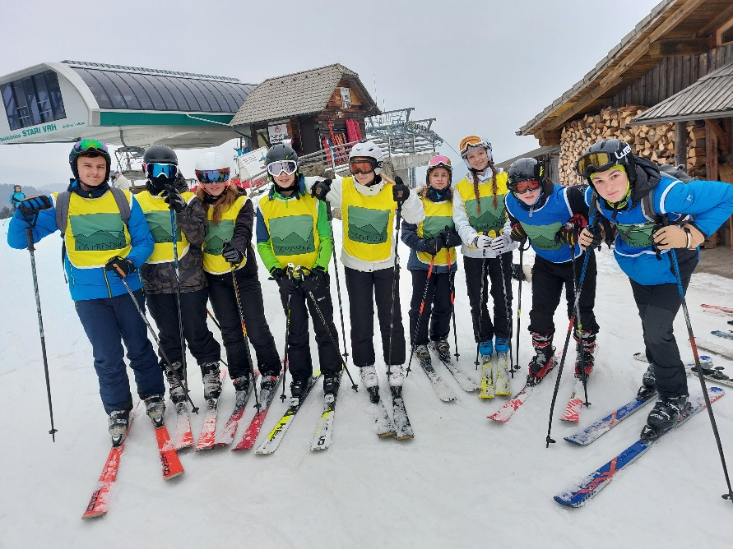
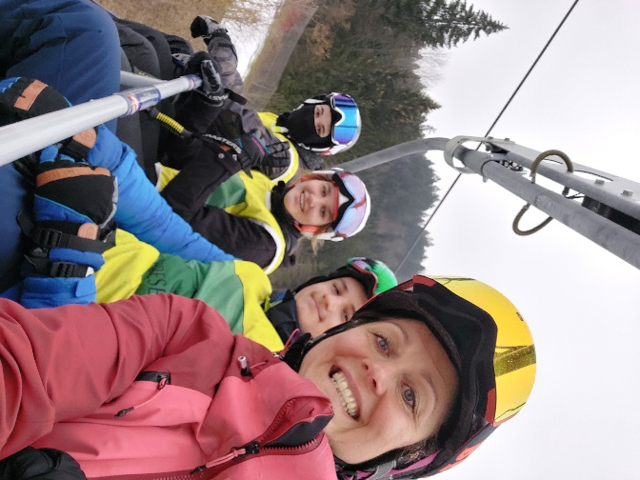
7.- 9. RAZRED
KULTURNI DAN KNJIGA V 2. A RAZREDU
V mesecu februarju smo imeli kulturni dan z naslovom Moja knjiga. Obiskala nas je knjižničarka gospa Marija Mazi. Povedala nam je veliko zanimivih pravljic. Po pripovedovanju smo tudi sami pisali svoje pravljice. Najbolj nam je ostala v spominu pravljica Zajček in repa. Imeli smo zelo lep dan.
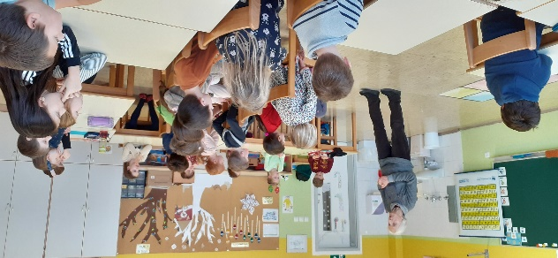
Drugošolci
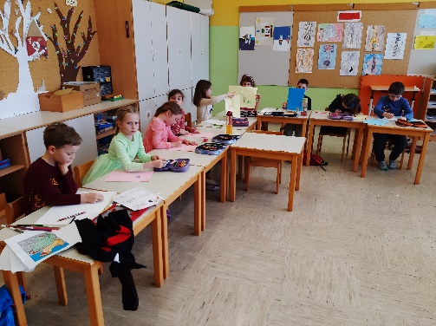

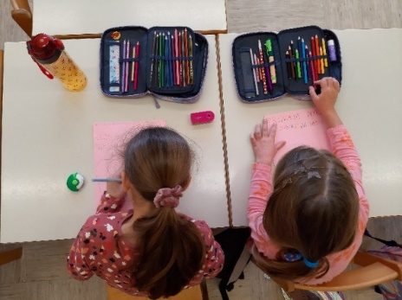
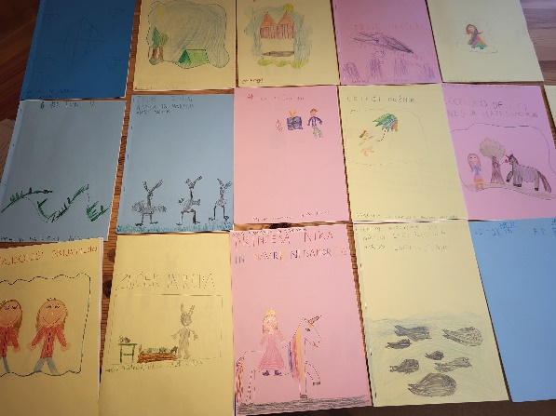
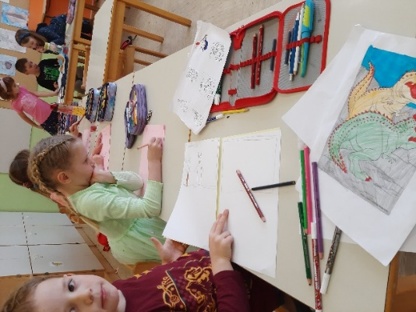
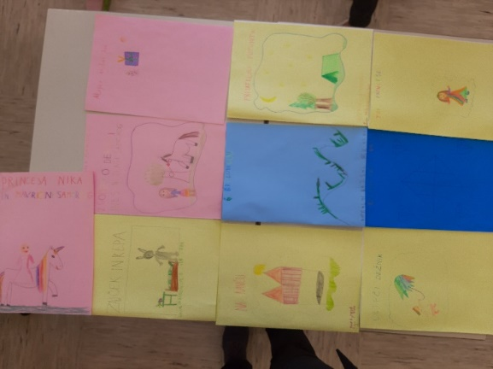
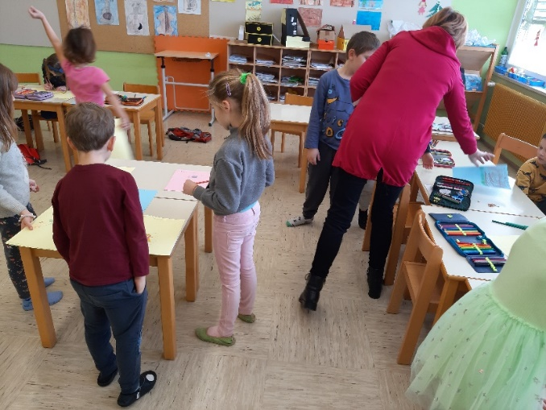
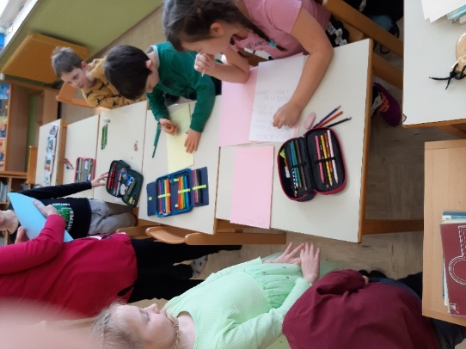
Knjigo Zajček in repa je izdelal Jakob Zalar Struna

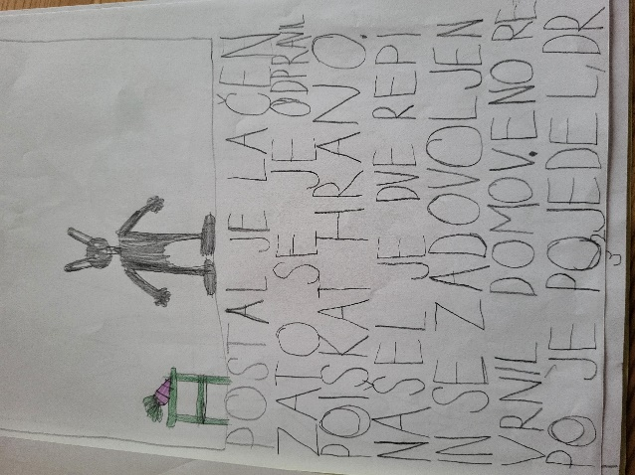
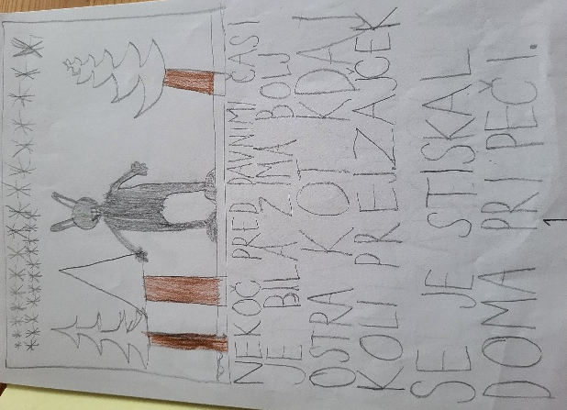
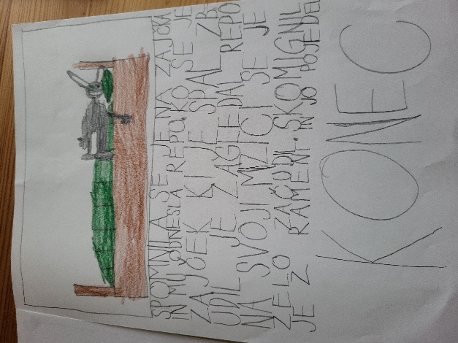
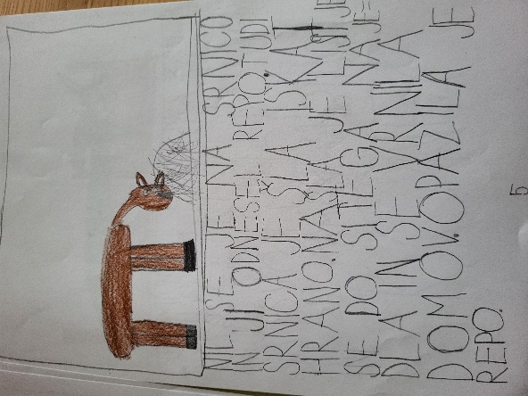
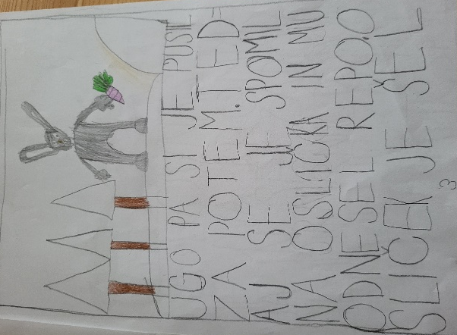
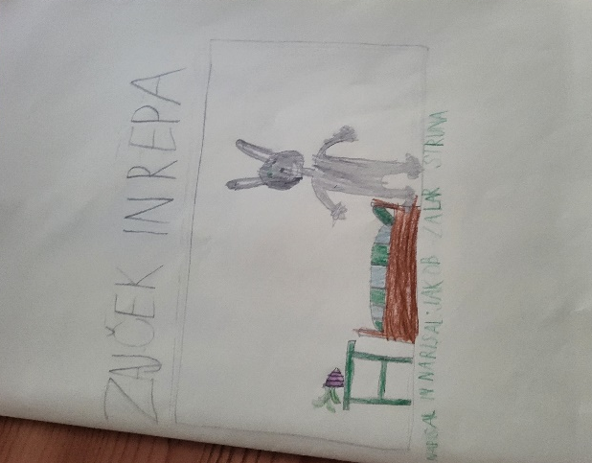

TEHNIŠKI DAN: LUTKE
Tehniški dan je potekal v sredo, 15. 2. 2023. Izdelovali smo lutke marionete za igro Zvezdica Zaspanka. K nam sta prišli profesionalki iz lutkovnega gledališča. Ena izmed njiju je bila izdelovalka lutk, druga pa je bila animatorka. Učencem sta delili njuno znanje, da smo lažje dokončali svoje marionete. Pokazali sta nam, kako se lutke navežejo na vago ter telo. Sami smo lahko tudi izdelali svoje lase za lutko, za to nismo potrebovali profesionalne roke. No, pa smo izdelali svoje lutke! Odpeljali so nas v malo telovadnico, kjer nam je profesionalka, ki opravlja z lutkami, povedala nekaj stvari o gledališču in opravljanju različnih lutk. Izvedeli smo, da obstaja več vrst lutk (npr. senčne lutke, prstne lutke, marionete (nam bolj znane)/…). Vse lutke, ki jih, je imela s sabo, smo jih lahko prijeli tudi v svoje roke ter z njimi poskusili igrati. Nato smo se morali preseliti v učilnici. Tam smo zaradi omejitve časa samo ponovili besedilo za igro z lutkami. Ker smo bili v dveh učilnicah, je 6. b dan dokončal z gostjama, medtem pa je 6. a sam ponavljal igro. Bili smo zadovoljni, da smo lahko izvedeli toliko novih stvari o izdelavi marionet. V prihodnje upamo, da bomo lahko izvedeli še več o lutkah zaradi omejitve časa. Šesta razreda bosta tudi drugo leto za starše odigrala predstavo.
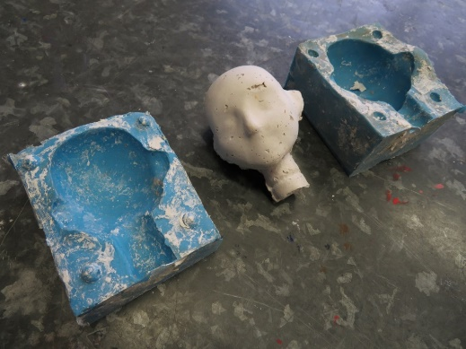
Manca Klešnik, Ana Rosenfeld, 6. a

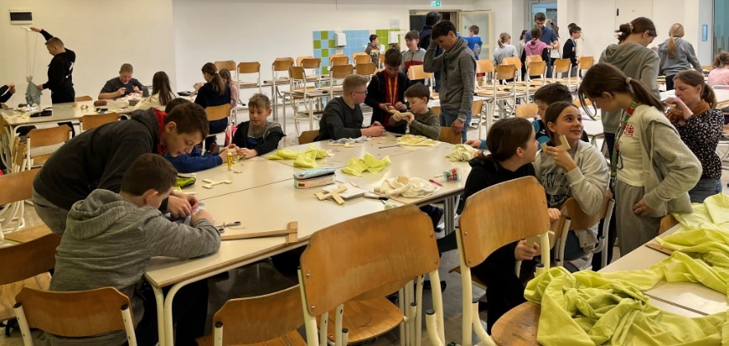

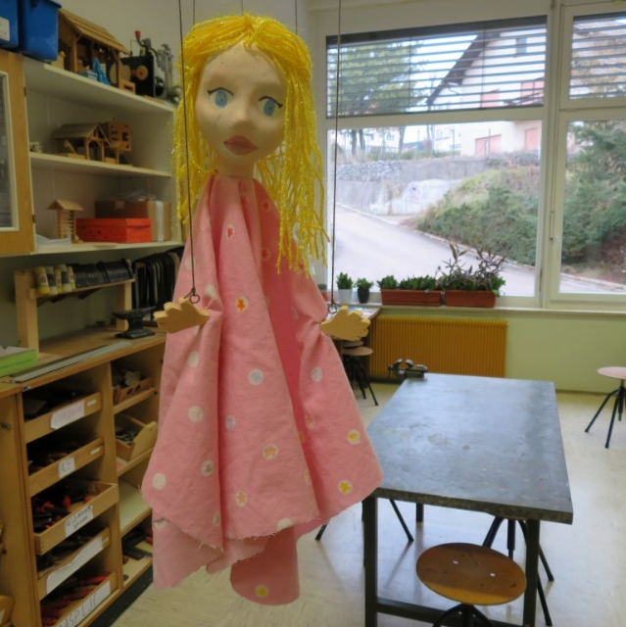
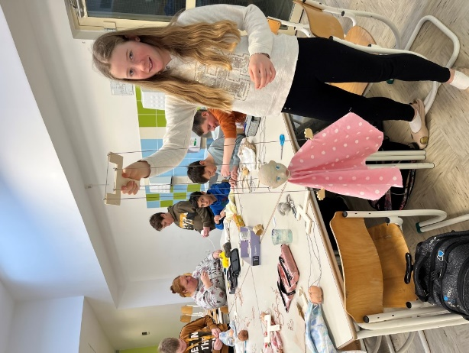
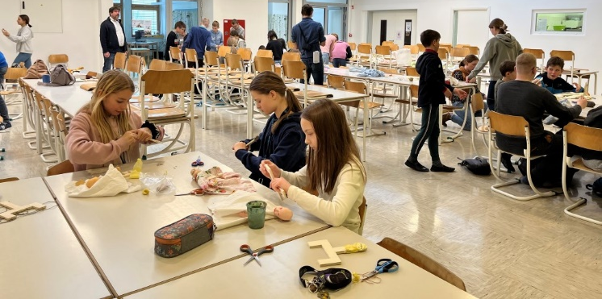
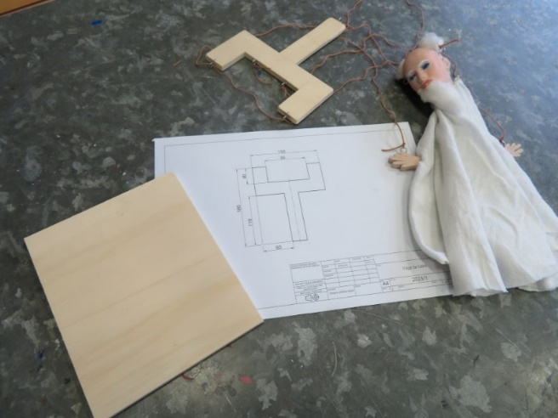
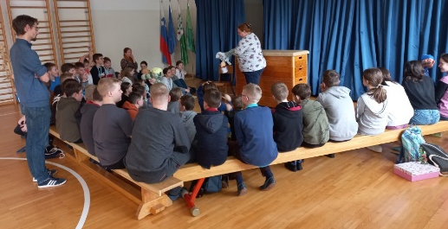
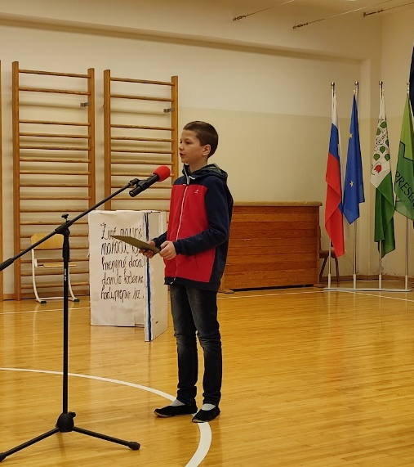
PRIREDITEV OB KULTURNEM PRAZNIKU

Kulturni praznik smo obeležili s prireditvijo 16. februarja.
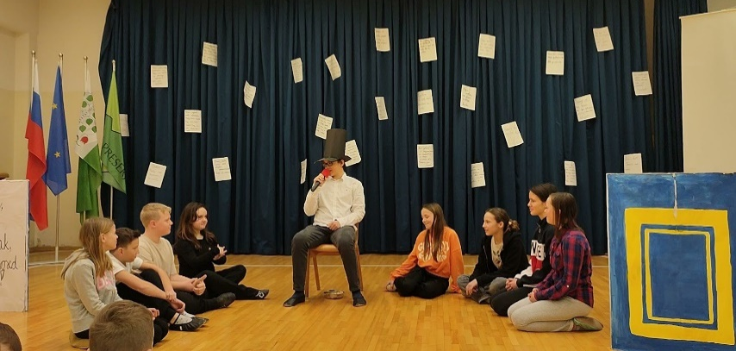

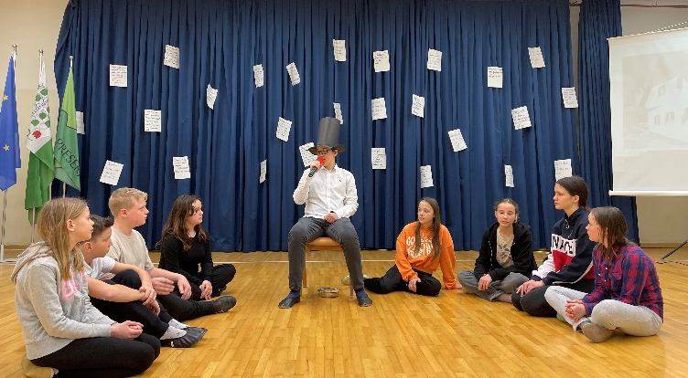
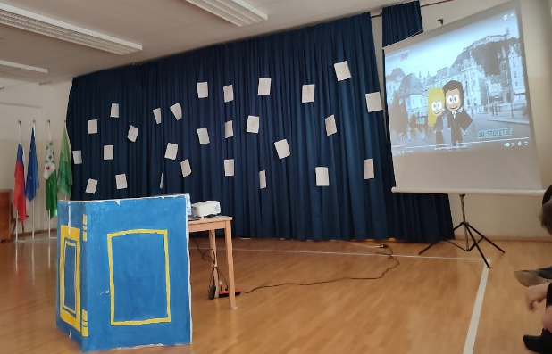
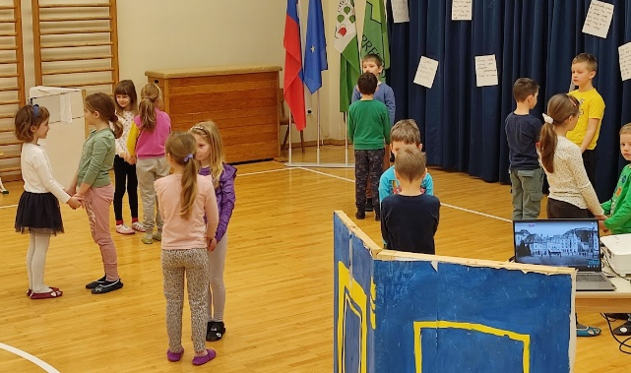
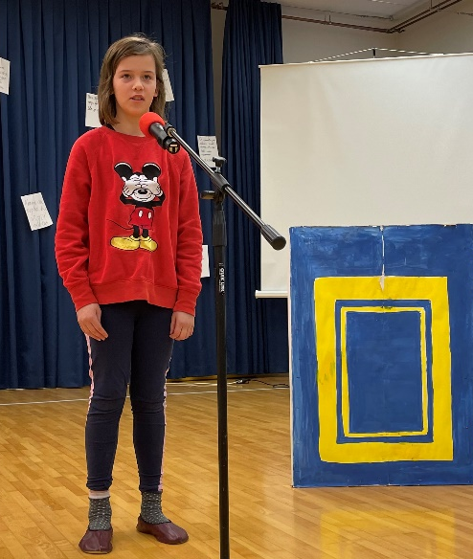
USTVARJANJE OB KULTURNEM PRAZNIKU

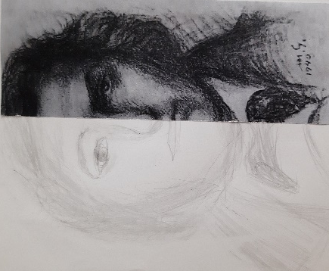
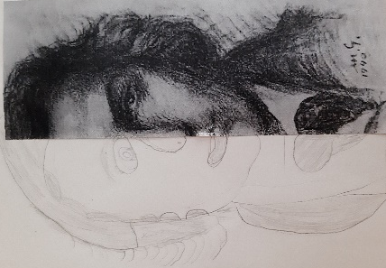
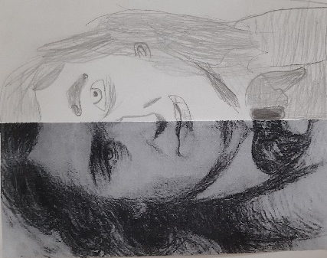
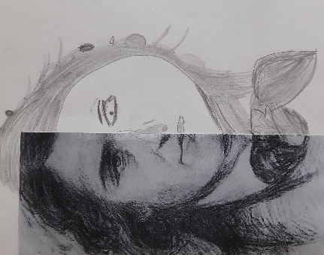

France Prešeren, učenci 1. b
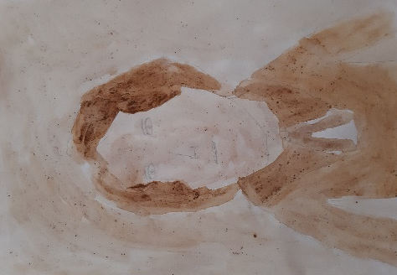
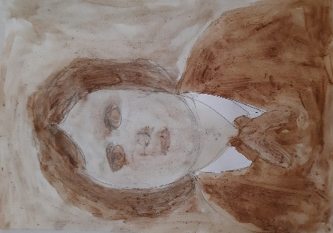

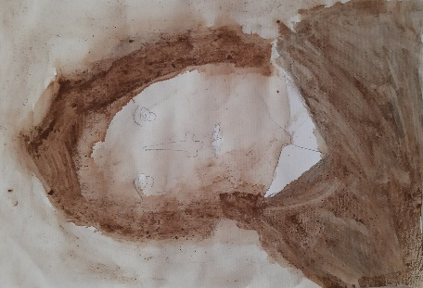
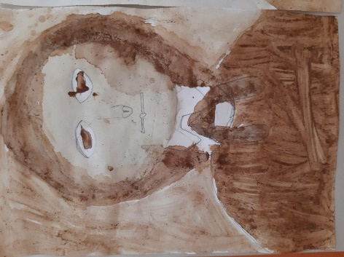

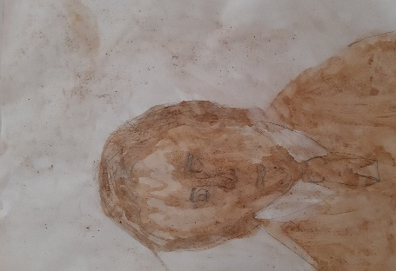
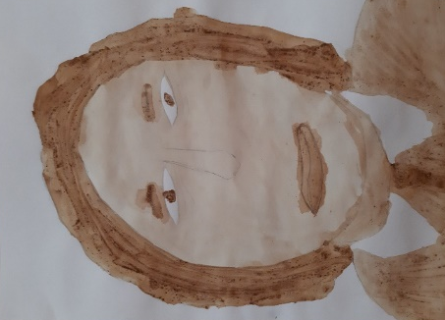
France Prešeren, slika s kavo, učenci 3. a

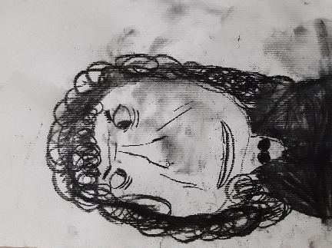
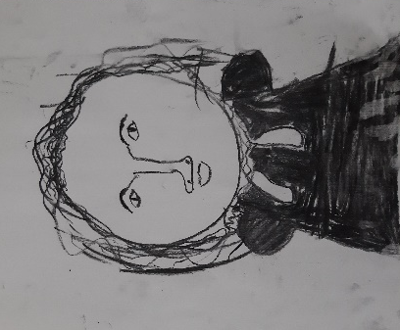
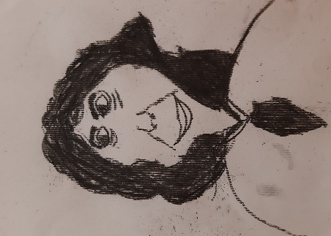
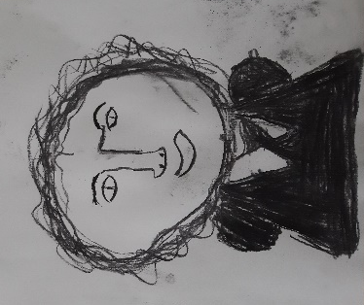

France Prešeren, oglje, učenci 2. d
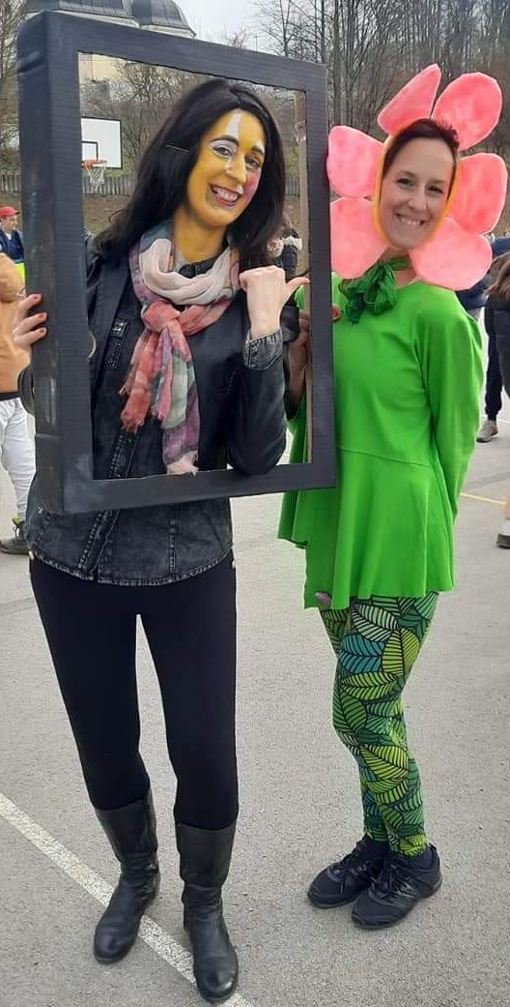
PUST
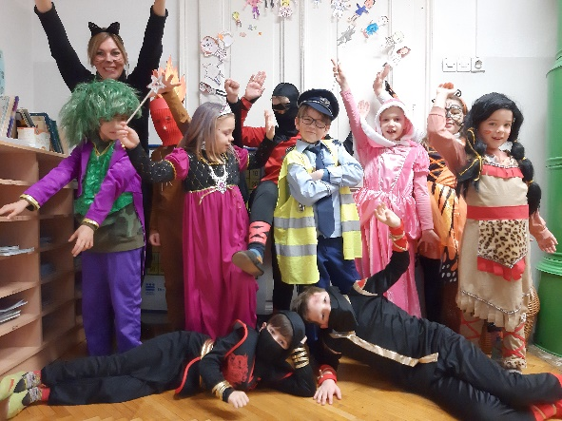
V torek, 21. februarja, so pustne šeme preganjale zimo.

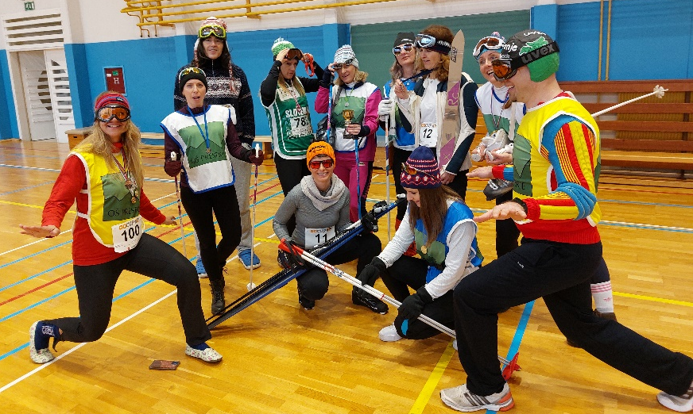

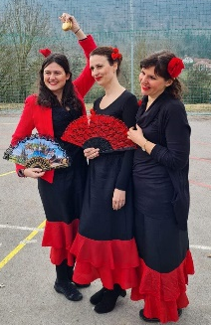

PUST LAČNIH UST
Kot se za ta čas spodobi, se pust tudi letos ni izneveril in tako obiskal tudi učence v 3. a. Seveda smo ga sprejeli odprtih rok in ga kar se da dobro izkoristili. Princeske, vojaki, nogometaši in druge pustne maske so pustile učence doma, zato so maškare zavzele našo učilnico. V tem času so nas obiskale tudi starejše maškare, ki so nam pripravile nekaj ugank in pesmi. V želji, da se pokažemo še ostalim sokrajanom, smo se odpravili na sprehod po kraju in si tako pri nekaterih zaslužili nekaj sladkarij. Ko bi le pust lahko trajal dlje časa – tako pa smo se na koncu dneva od njega morali posloviti in sedaj že nestrpno kličemo pomlad!
Razredničarka Helena Ogrin

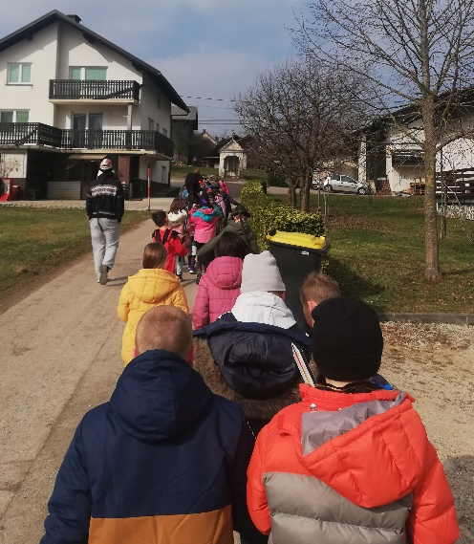
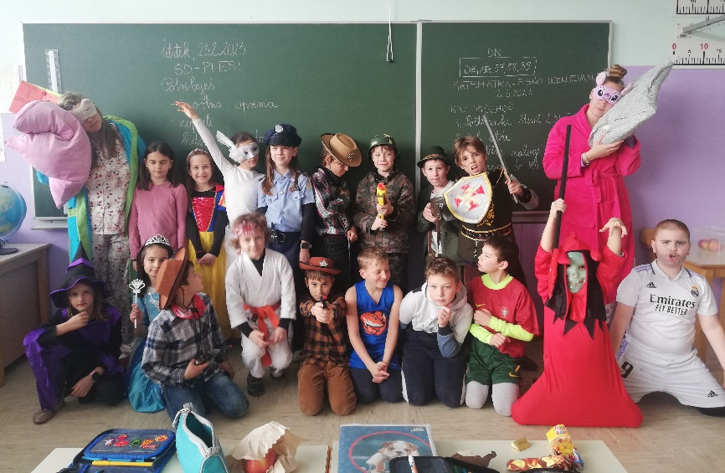
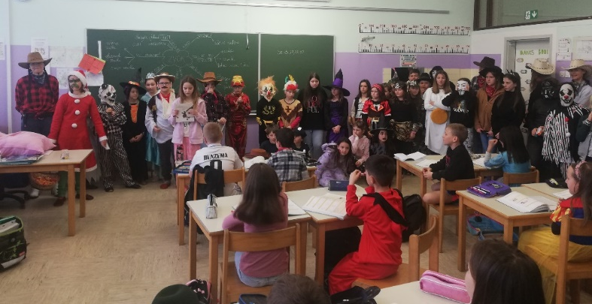

NAČRT DELA ZA MAREC 2023

SRE., 1. | Zimski ŠD: Šolar na smuči | 4. r. | J. Počkaj
 | Preventivne delavnice o kajenju elektronskih cigaret | 5.–9. r. | R. Sevšek
ČET., 2.
PET., 3.
SOB., 4.
NED., 5.
PON., 6.
TOR., 7. | ŠD: Plesi | 1. b | A. Borštnik
 | Zdravstvene vsebine | 4. c, 5. c | T. Oplotnik
SRE., 8. | ŠD: Plesi | 2. b | S. Glavič
ČET., 9. | TD: Elektrika in magnetizem | 4. a, 4. b | A. Čudič, K. Janjić
 | ŠD: Plesi | 1., 2., 3. C | Petelin, Suhadolnik
PET., 10. | Zimski ŠD | 5. r | J. Počkaj
 | TD: Elektrika in magnetizem | 4. b | A. Čudič
SOB., 11. | Državno tekmovanje za Cankarjevo priznanje | 9. r | R. Skubic
NED., 12.
PON., 13. | Prijave za vpis v srednjo šolo do 24. 3. 2023 | 9. r | D. Moder Urbanč
TOR., 14.
SRE., 15. | Predavanje g. Simona Slokana za UZ (14.00) |  | P. Krajnc Urbanija
 | Govorilne ure na matični šoli |  | Razredniki
ČET., 16. | ND: Fizikalni eksperiment | 9. b | H. Šuštar
 | Matematični kenguru | 1.–9. r. | U. Rupnik
 | Govorilne ure na podružničnih šolah |  | Razredniki
PET., 17. | KD: Mestni muzej | 1. b, 1. c, 2. b, 2. c | K. Lekan Mamilovič
 | Ekskurzija v London (17.-19. marec) | 9. r | A. Pelhan, A. Cevc
SOB., 18. | Izlet planinskega krožka | 1.–6. r | A. Košir, S. Petročnik
NED., 19. | Ekskurzija v London
PON., 20. | TD: Ročna izdelava papirja | 1. b, 2. b | M. Kužatko
 | TD: Izdelava hladilne torbe | 5. a | S. Šibal
TOR., 21.
SRE., 22. | TD: Izdelava hladilne torbe | 5. b | N. Sirk
ČET., 23. | KD: Mestni muzej, ljubljanska tržnica | 1. a, 2. a, 2. d | N. Bezek
 | ND: Fizikalni eksperiment | 9. a | H. Šuštar
PET., 24.
SOB., 25. | Regijsko tekmovanje iz kemije | 8., 9. r. | A. Košir
 | Prireditev na Rakitni za materinski dan |  | J. Fefer
NED., 26.
PON., 27. | Zimska šola v naravi | 6. r | J. Počkaj
TOR., 28. | Zimska šola v naravi | 6. r | J. Počkaj
 | KD: Moja knjiga in senčno gledališče | 3. a, 3. b | H. Ogrin, J. Rojko
SRE., 29. | Zimska šola v naravi | 6. r | J. Počkaj
 | Regijski otroški parlament | 2 predstavnika šole | M. Hudnik
 | 9. sestanek UZ |  | P. Krajnc Urbanija
ČET., 30. | Zimska šola v naravi | 6. r | J. Počkaj
PET., 31. | Zimska šola v naravi | 6. r | J. Počkaj

